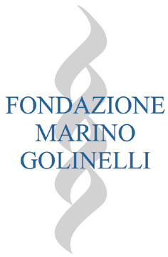
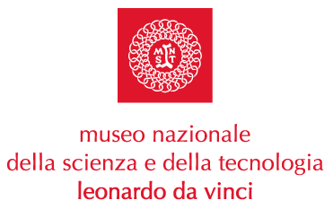

Sulle spalle dei giganti
DIO E GLI EXTRATERRESTRI: LA VITA NELL’UNIVERSO

conversazione tra MARGHERITA HACK e DON GIOVANNI D’ERCOLE
moderatore GIOVANNI CAPRARA - introduce MARINO GOLINELLI
4 marzo 2004
ORE 18.30
Sala delle Colonne
Museo Nazionale della Scienza e della Tecnologia
via San Vittore 21 – Milano
Nell’ambito del ciclo Sulle spalle dei Giganti – Conversazioni con i protagonisti della scienza il Museo della Scienza e della Tecnologia ospita un incontro dal titolo Dio e gli extraterrestri: la vita nell’universo. Conversano Margherita Hack, nota astrofisica coinvolta in numerosi progetti internazionali di ricerca e Professore Emerito dell’Università di Trieste e don Giovanni D’Ercole, teologo e giornalista conduttore della rubrica di approfondimento spirituale e culturale di Rai2 “Sulla via di Damasco”. La conversazione è rivolta al confronto e alla ricerca di una sintesi, non sempre facile, tra posizioni legate alla ricerca scientifica e a quelle della fede.
Il dialogo, introdotto da Marino Golinelli, è moderato da Giovanni Caprara, responsabile della redazione scientifica del Corriere della Sera, ed è aperto a interventi da parte del pubblico. La registrazione dell’incontro verrà mandata in onda Sabato 13 Marzo alle ore 10.30 su RAI2 all’interno della trasmissione “Sulla via di Damasco”.
Sulle Spalle dei Giganti è un’iniziativa organizzata dal Museo della Scienza e della Tecnologia, in collaborazione con la Fondazione Marino Golinelli, volta ad avvicinare cittadini di ogni età alle personalità del mondo scientifico e alle idee della scienza del XXI secolo. Ogni incontro permette al pubblico di scoprire con quali motivazioni i ricercatori e gli scienziati individuano i percorsi del loro lavoro. Particolare attenzione viene posta ai risultati, di valore e prestigio internazionale, raggiunti dalla ricerca italiana, e all'ambiente culturale in cui sono nati. Viene inoltre data voce alle considerazioni etiche, morali, industriali che derivano dallo sviluppo scientifico.
Alle ore 18, alla presenza della Professoressa Hack, verrà riaperta la sezione di Astronomia, recentemente riallestita grazie al contributo della Camera di Commercio Industria e Artigianato di Milano.
L’accesso all’incontro è libero fino ad esaurimento dei 300 posti.

Per maggiori informazioni e per il calendario completo degli incontri:
www.museoscienza.org
stampa@museoscienza.org
Tel. 02/48555458

27 febbraio 2004

Museo Nazionale della Scienza e della Tecnologia
“Leonardo da Vinci”
Relazioni Esterne e Comunicazione
Telefono 02 48.555.441-343
Via San Vittore 21 – 20123 Milano
stampa@museoscienza.org

Margherita Hack
Margherita Hack è nata a Firenze il 12 Giugno 1922. Ordinario di Astronomia all’Università di Trieste dal 1964 al 1997, Direttore dell’Osservatorio Astronomico di Trieste dal 1964 al 1987 e Direttore del Dipartimento di Astronomia dal 1985 al 1991 e dal 1994 al 1997. Socio Nazionale dell’Accademia dei Lincei, dal 1998 Professore Emerito dell’Università di Trieste.
E’ stata presidente della commissione Stellar Spectra dell’unione Astronomica Internazionale dal 1976 al 1979, membro del gruppo STAR dell’ESRO, dell’Astrophysics Working Group dell’ESA, rappresentante dell’ESA nell’Astronomy Working Group NASA – ESA per l’International Ultraviolet Explorer (IUE), membro del gruppo selezione programmi per IUE, membro del gruppo ESA per Space Telescope, membro del comitato per l’astronomia dell’European Science Fundation, membro del gruppo ESA per la selezione programmi per HIPPARCOS.
Ha pubblicato circa 250 lavori su riviste internazionali con referee su argomenti di fisica stellare, e in particolare spettroscopia da terra e dallo spazio di stelle con caratteristiche peculiari e binarie interagenti. E’ stata Visiting Reseracher e Visting Professor presso numerose università negli U.S.A., in Olanda, Francia, Messico, Turchia.
Ha pubblicato una ventina di libri sia di livello universitario che di divulgazione.

Giovanni d’Ercole
Nominato dal Santo Padre Capo Ufficio nella Sezione Affari Generali della Segreteria di Stato, don Giovanni D’Ercole unisce al servizio alla Santa Sede un'intensa attività pastorale soprattutto tra i giovani, in particolare con in ragazzi disagiati, carcerati, tossicodipendenti. Segue con cura le problematiche teologiche e morali del nostro tempo approfondendone anche i risvolti sociali.
Conduce su Rai2 il programma “Sulla via di Damasco”, rubrica di approfondimento spirituale e culturale.

Museo Nazionale della Scienza e della Tecnologia
“Leonardo da Vinci”
Relazioni Esterne e Comunicazione
Telefono 02 48.555.441-343
Via San Vittore 21 – 20123 Milano
stampa@museoscienza.org

